修配连汽配市场需求文档

1. 用户登陆功能：

用户登陆界面主要用户、密码、验证码的确认。

（1）用户名或密码错误

（2）验证码错误请重试

忘记密码、用户注册

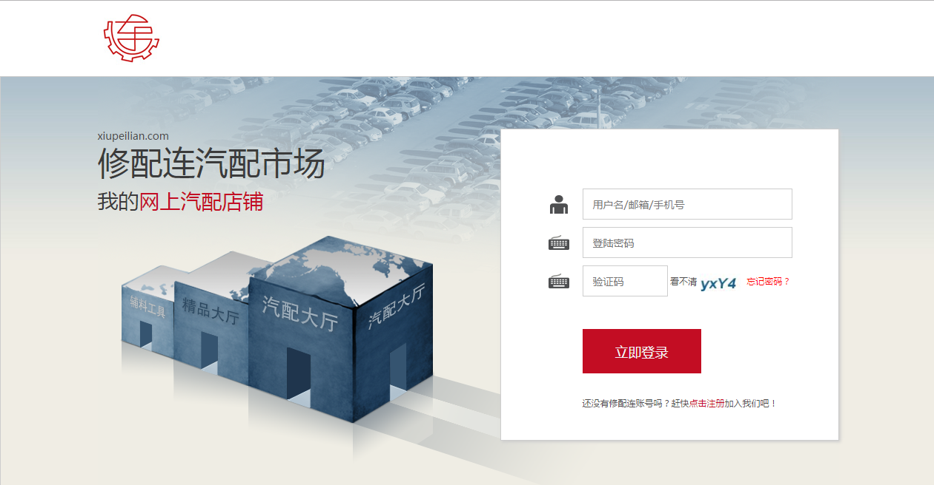

|  |  |  |
| --- | --- | --- |
| 属性名称 | 属性类型 | 文本提示信息 |
| 用户名 | input文本框 | 用户名/邮箱/手机号 |
| 用户密码 | input文本框 | 登陆密码 |
| 验证码 | input文本框 | 验证码 |
| 忘记密码按钮 | Text文本 |  |
| 登陆按钮 | Button按钮 |  |
| 注册按钮 | Text文本 |  |

<1>忘记密码功能

输入用户名和邮箱，自动生成6位数密码发送到填写的邮箱中。

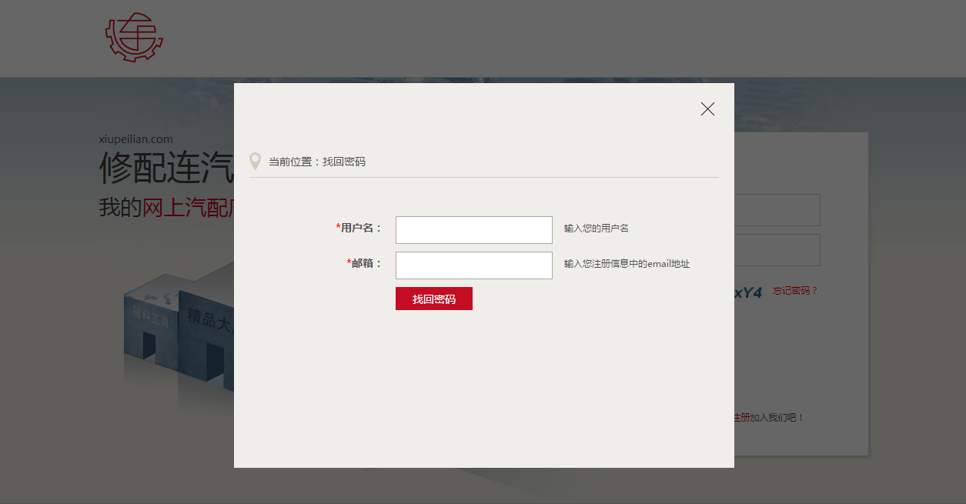

|  |  |  |
| --- | --- | --- |
| 属性名称 | 属性类型 | 文本提示信息 |
| 用户名 | Input文本框 | 输入您的用户名 |
| 邮箱 | Input文本框 | 输入您注册信息email地址 |
| 找回密码按钮 | Button按钮 |  |

<2>用户注册功能

用户注册填写用户的详细信息，企业的详细信息及用户协议及隐私政策。

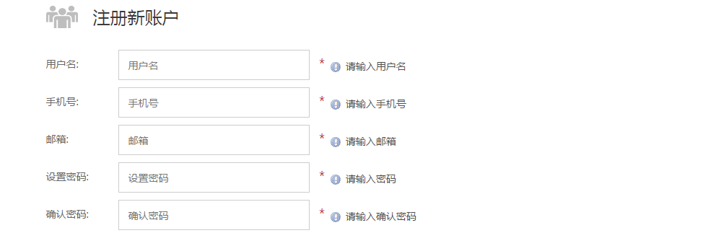

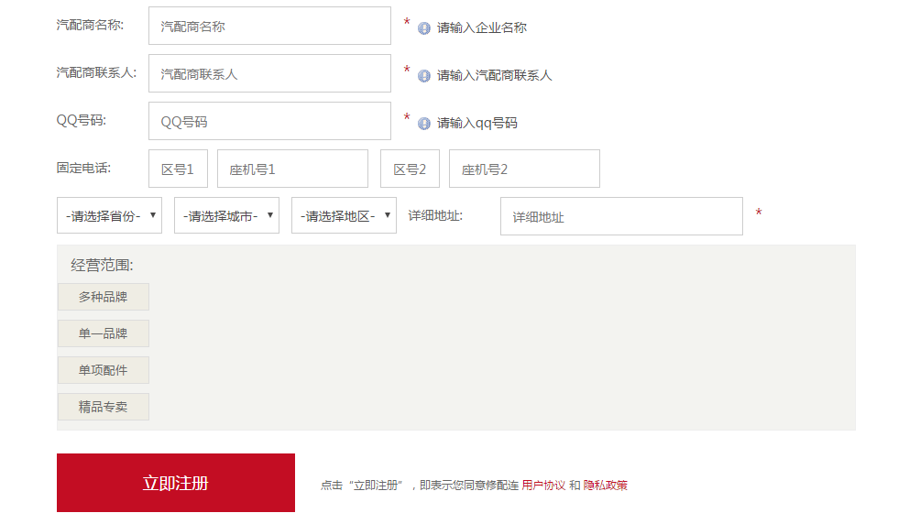

|  |  |  |
| --- | --- | --- |
| 属性名称 | 属性类型 | 文本提示信息 |
| 用户名 | Input文本框 | 用户名 |
| 手机号 | Input文本框 | 手机号 |
| 邮箱 | Input文本框 | 邮箱 |
| 设置密码 | Input文本框 | 设置密码 |
| 确认密码 | Input文本框 | 确认密码 |
| 汽配商名称 | Input文本框 | 汽配商名称 |
| 汽配商联系人 | Input文本框 | 汽配商联系人 |
| QQ号码 | Input文本框 | QQ号码 |
| 固定电话1 | Input文本框 | 电话号 |
| 固定电话2 | Input文本框 | 电话号 |
| 详细地址 | 选择框/input文本框 | 省市县及详细地址 |
| 多种品牌 | Button按钮/text文本框 | 主营、兼营1、兼营2 |
| 单一品牌 | Button按钮/text文本框 | 专营 |
| 单项配件 | Button按钮/text文本框 | 配件 |
| 精品专卖 | Button按钮/text文本框 | 精品 |
| 立即注册 | Button按钮 |  |
| 用户协议/隐私政策 | Text文本 |  |

管理员管理页面

相对于员工管理页面，管理员页面多了询价单，历史记录，员工管理，企业管理的功能

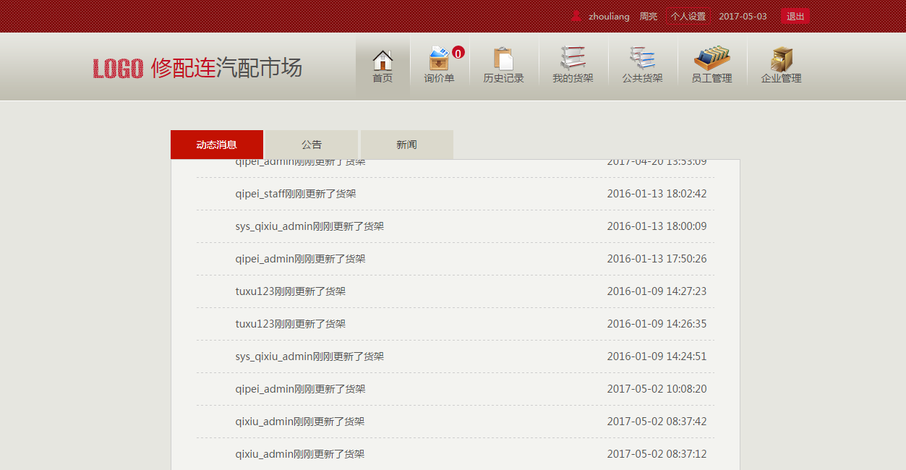

员工管理页面

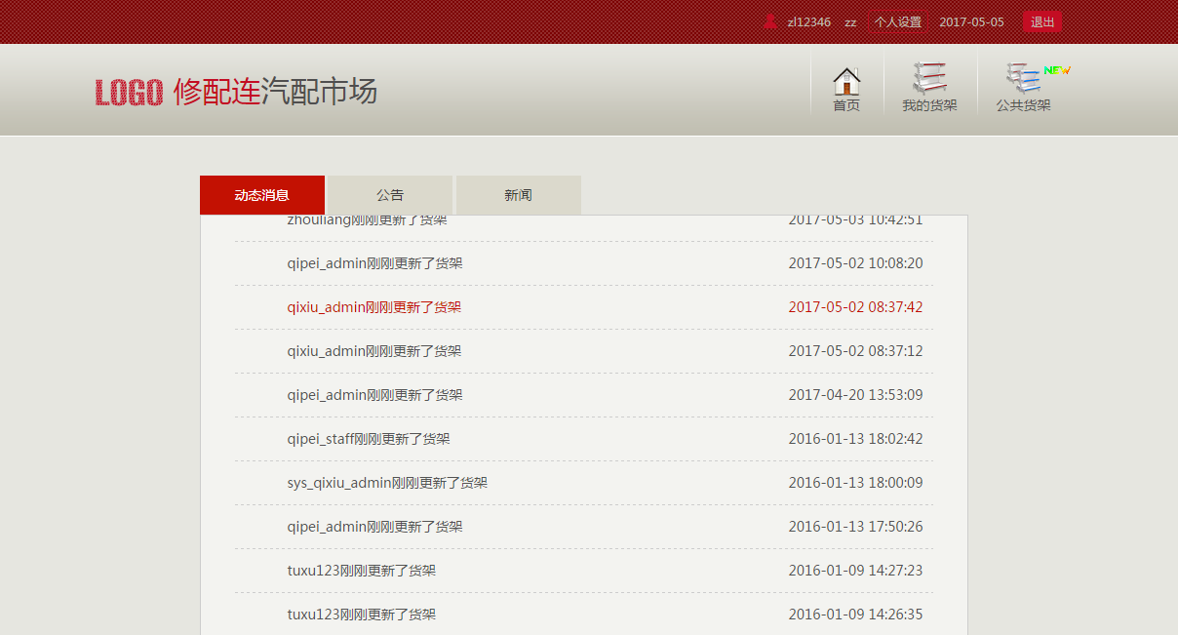

1. 主导页面

主要功能：显示用户的基本信息、功能导航条、内容文本区。



<1>用户基本信息：用户名、姓名、个人设置、当前日期、退出按钮。

个人设置：修改密码（原密码、新密码、确认密码）。

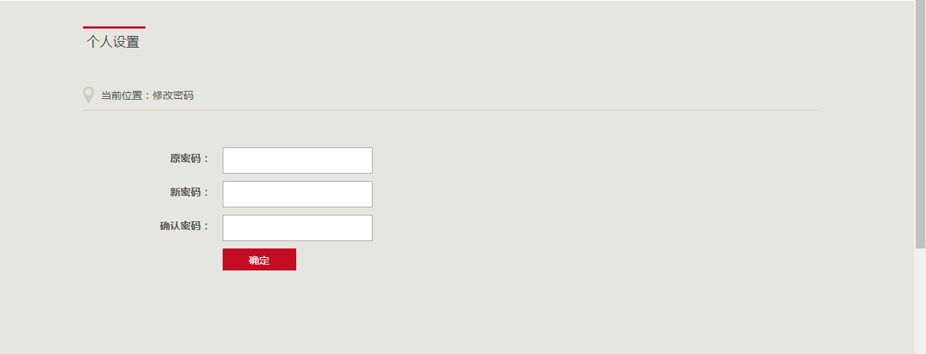

|  |  |  |
| --- | --- | --- |
| 属性名称 | 属性类型 | 文本提示信息 |
| 原密码 | Input文本框 |  |
| 新密码 | Input文本框 |  |
| 确认密码 | Input文本框 |  |
| 退出按钮 | Button按钮 |  |

<2>功能导航条：首页、询价单、历史记录、我的货架、公共货架、员工管理、企业管理

首页包括：动态消息、公告、新闻。

动态消息：当商品货架有新的商品添加会及时显示

公告、新闻：后台添加及时显示

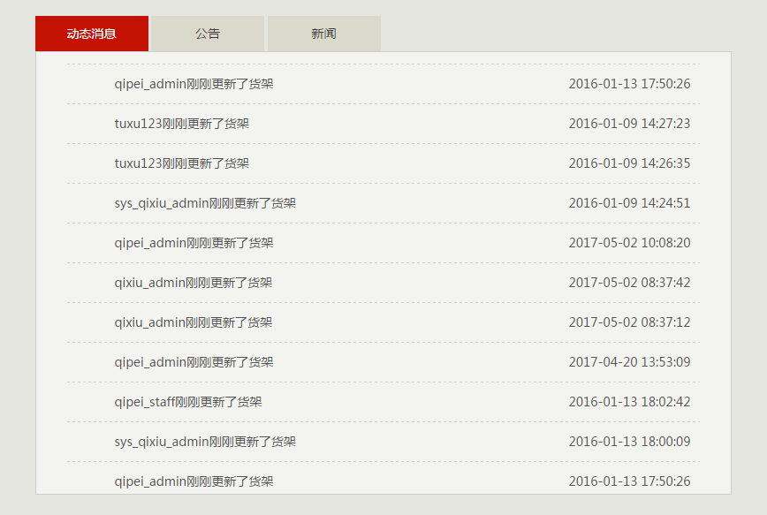

询价单：通过休息厂进行模糊检索查询，显示修理厂名称、发起时间、状态、询价方式；

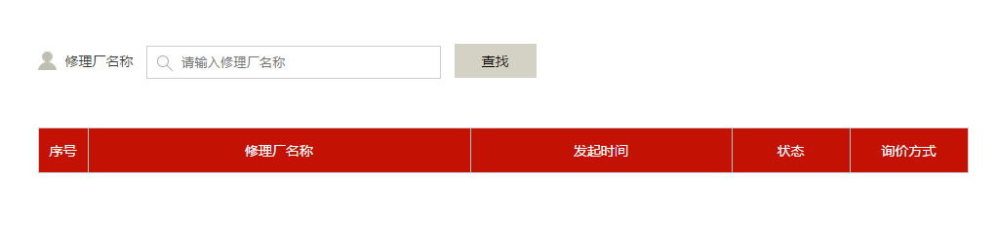

历史记录：通过报价人、询价单号、询价状态、起始日期、结束日期进行模糊查询，显示报价人、询价单号、询价状态、询价人、时间、询价类型

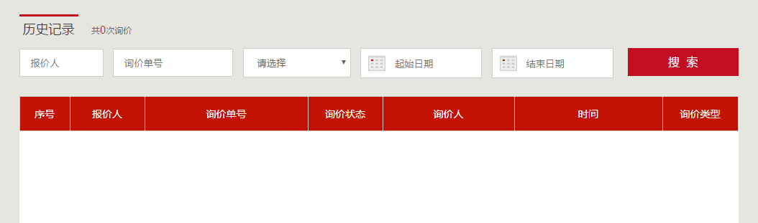

我的货架：我的货架、我的收藏、新增货架。

我的货架：货架商品展示及显示商品个数，商品信息编辑及删除，点击货架商品显示货架商品详情（商品名称、所属品牌、配件类型、商品描述、增大、缩小、还原、商品图片展示）；

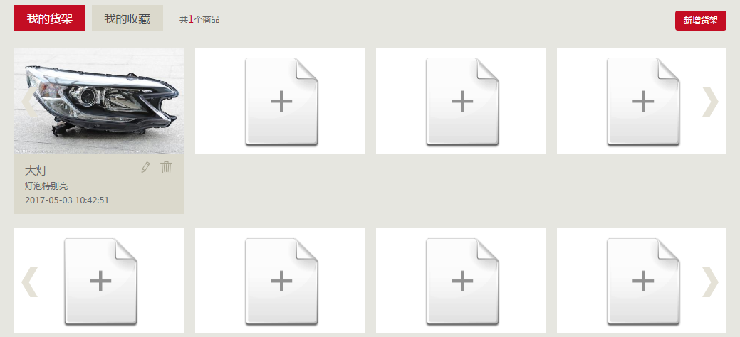

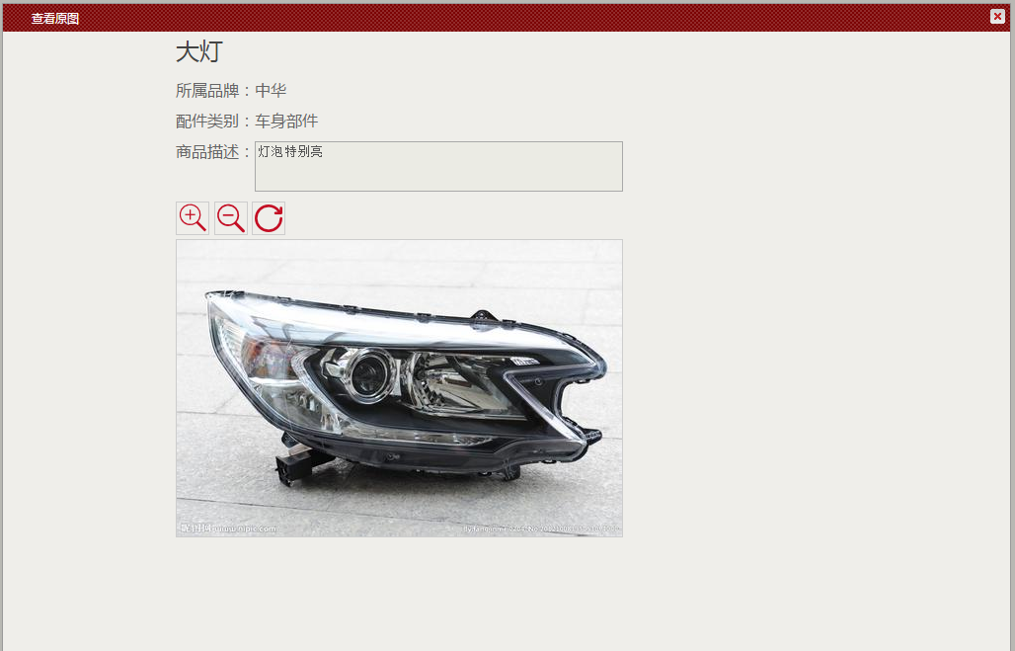

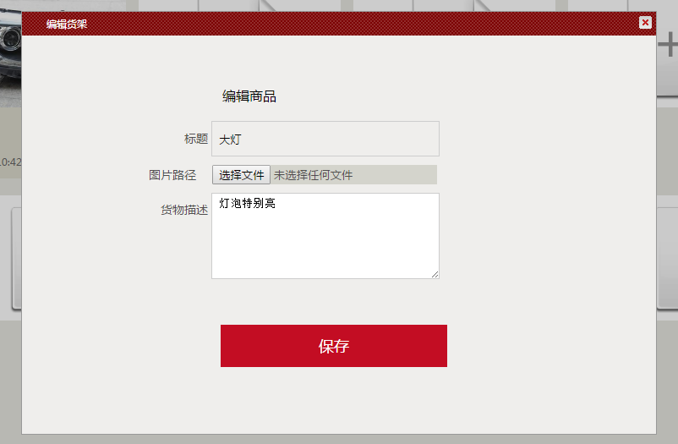

|  |  |  |
| --- | --- | --- |
| 属性名称 | 属性类型 | 文本提示信息 |
| 商品标题 | Input文本框（disabled） | 不可修改 |
| 图片路径 | Input标签type类型为file |  |
| 货物描述 | Input文本框 |  |
| 保存按钮 | Button按钮 |  |

我的收藏：货架商品展示及显示商品个数，点击货架商品显示货架商品详情（商品名称、所属品牌、配件类型、商品描述、增大、缩小、还原、收藏人数、商品图片展示）；

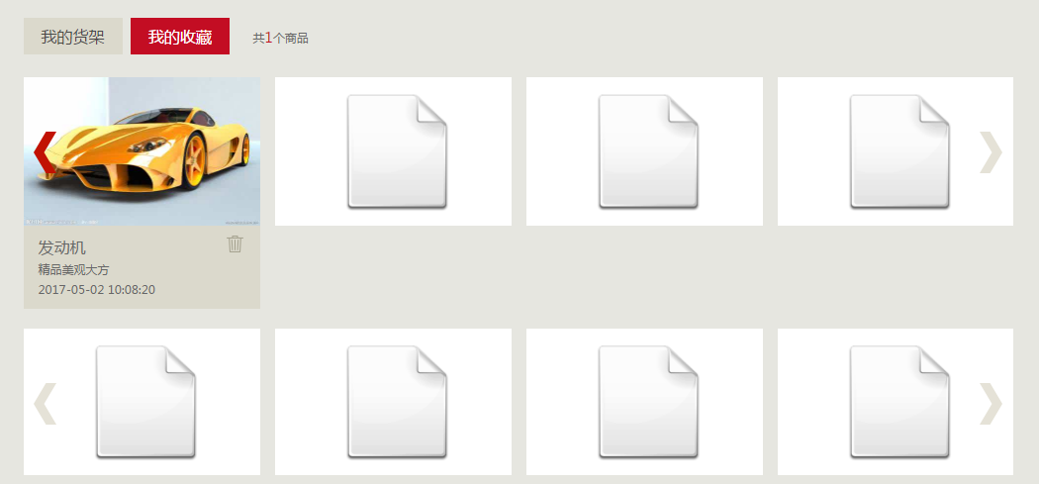

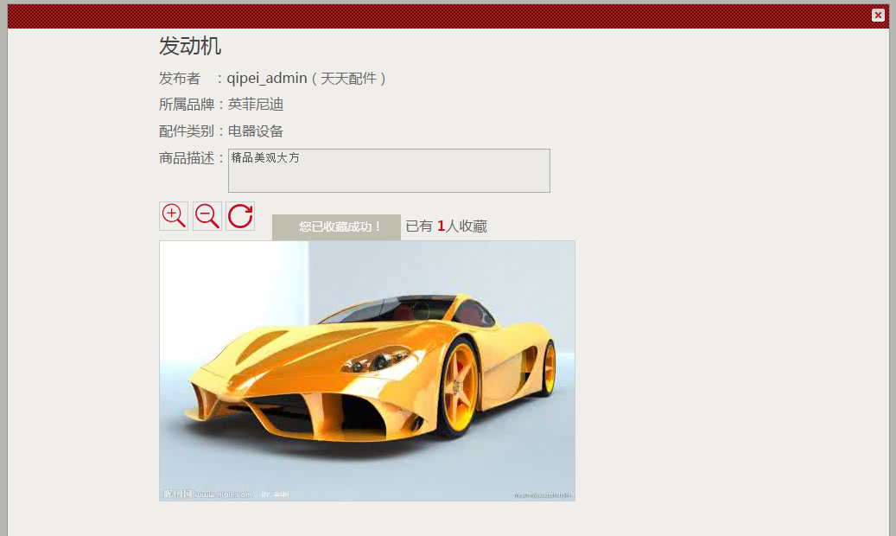

新增货架：添加汽车品牌、配件类型、商品标题、图片路径、货物描述。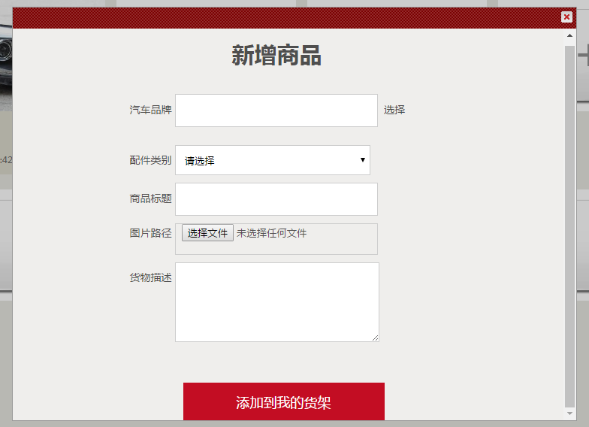

|  |  |  |
| --- | --- | --- |
| 属性名称 | 属性类型 | 文本提示信息 |
| 汽车品牌 | select |  |
| 配件类型 | select |  |
| 商品标题 | Input文本框 |  |
| 图片路径 | select |  |
| 货物描述 | text |  |
| 添加到货架按钮 | Button按钮 |  |

公共货架：配件市场、精品市场

配件市场：通过标题、描述、汽车品牌、车身配件进行模糊检索。货架商品展示，商品分页、点击货架商品显示货架商品详情（商品名称、所属品牌、配件类型、商品描述、增大、缩小、还原、收藏人数、商品图片展示）；

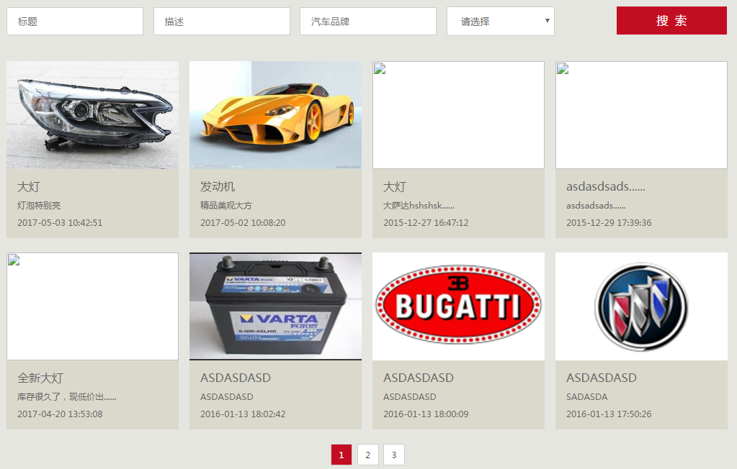

精品市场：通过标题、描述、精品品牌进行模糊检索，展示商品信息，点击商品进入后常看相应的商品详细信息(商品名称、发布者、精品种类、商品描述、显示收藏人数);

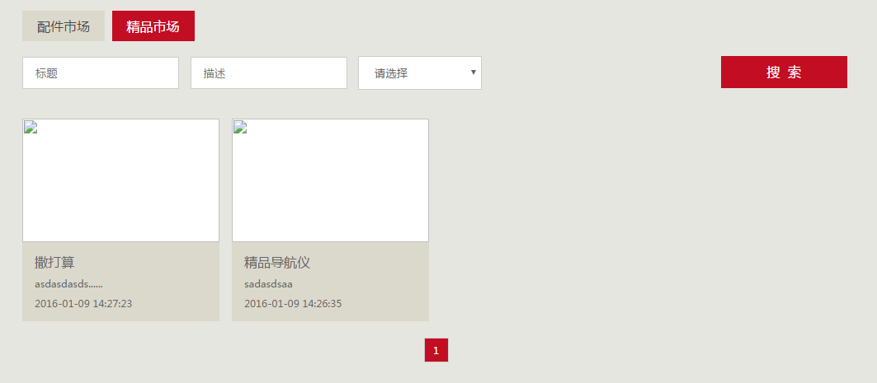

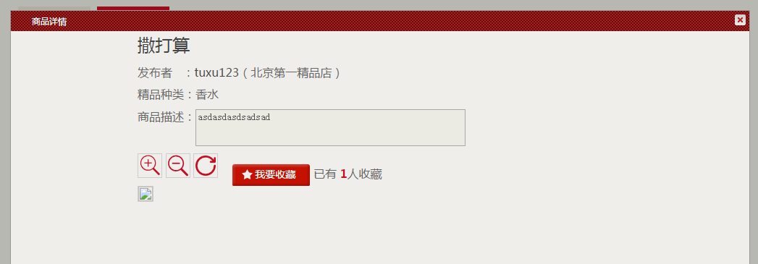

员工管理：模糊检索、新增员工、员工信息编辑

模糊检索：输入员工姓名查找员工的详细信息。

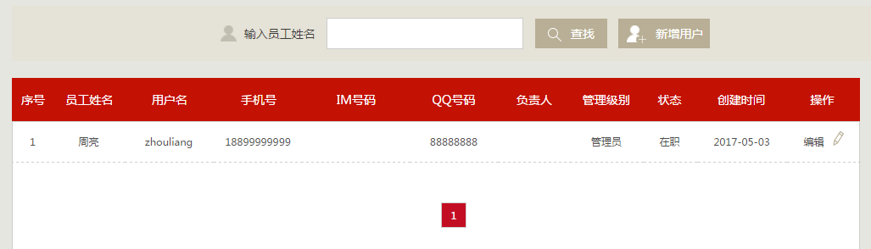

新增用户:输入用户相应的基本信息进行提交。

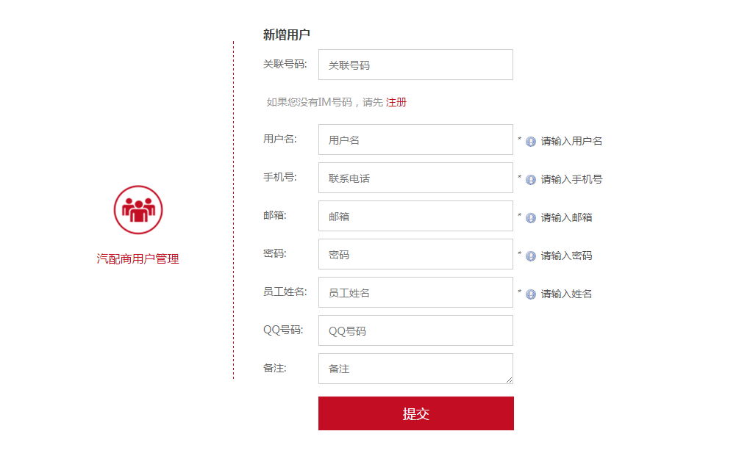

|  |  |  |
| --- | --- | --- |
| 属性名称 | 属性类型 | 文本提示信息 |
| 关联号码 | Input文本框 | 关联号码 |
| 用户名 | Input文本框 | 用户名 |
| 手机号 | Input文本框 | 联系电话 |
| 邮箱 | Input文本框 | 邮箱 |
| 密码 | Input文本框<password> | 密码 |
| 员工姓名 | Input文本框 | 员工姓名 |
| QQ号码 | Input文本框 | QQ号码 |
| 备注 | text | 备注 |

用户信息编辑：手机号、IM号、QQ号、负责人信息编辑

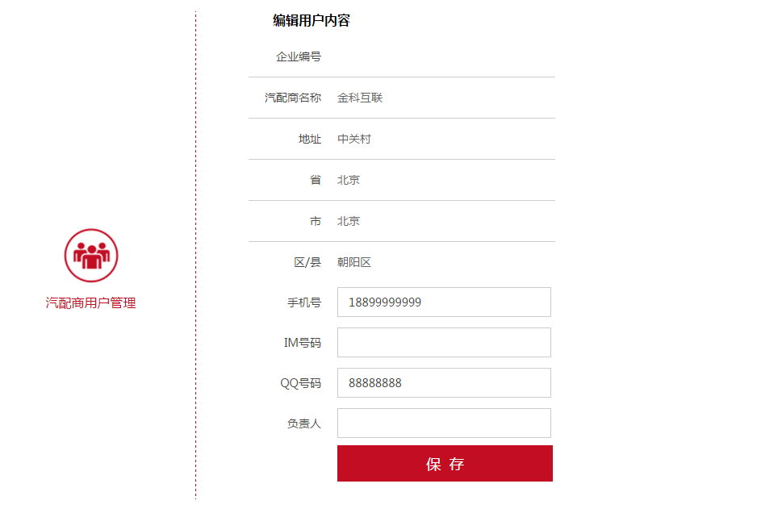

|  |  |  |
| --- | --- | --- |
| 属性名称 | 属性类型 | 文本提示信息 |
| 企业编号 | text |  |
| 汽配商名称 | text |  |
| 地址 | text |  |
| 省 | text |  |
| 市 | text |  |
| 区县 | text |  |
| 手机号 | Input文本框 |  |
| IM号 | Input文本框 |  |
| QQ号 | Input文本框 |  |
| 负责人 | Input文本框 |  |
| 保存 | Button按钮 |  |

企业管理：企业基本信息管理、企业对外宣传信息管理。

企业基本信息管理：显示企业基本信息，可修改企业固定电话、手机号、QQ号、联系人。

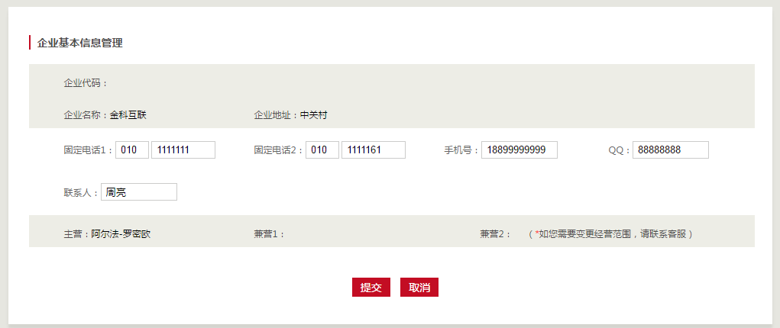

企业对外信息管理

